ESCOLA SENAI “A. JACOB LAFER”

CURSO TÉCNICO EM DESENVOLVIMENTO DE SISTEMAS

JULIA ZANIRATO ARAUJO  
NATALIA CAROLINE LOPEZ BEZERRA  
SARAH VEIGA DANTAS  
RAFAEL ARAUJO SANTOS  
RAYANNE PICINI DA SILVA

CERVEJARIA DOGMA

SANTO ANDRÉ

2024

**RESUMO**

“A Cervejaria Dogma é uma marca que atende todos os apreciadores de cerveja, estimulando e incentivando novos paladares e hábitos de consumo. Seus produtos variados oferecem uma gama de estilos que incluem IPA, stout e sabores exóticos como manga, tangerina e chocolate. Fundamentada nos princípios da inovação e qualidade, a Dogma verifica detalhadamente cada lote, assegurando a excelência e originalidade de suas cervejas. Com uma abordagem focada na experimentação e na criação de novos sabores, a empresa contribui para um consumo mais responsável e consciente.

À medida que a Dogma cresce, enfrenta desafios crescentes na gestão de produção e distribuição. Atualmente, esses processos são gerenciados de forma terceirizada, com uma produção de 15 mil litros por mês e vendas em mais de mil pontos no país”

No entanto, a administração reconhece a necessidade de modernização para acompanhar a expansão e melhorar a eficiência operacional.

Para otimizar a gestão e aumentar a eficiência dos processos internos, a Dogma decidiu investir em soluções digitais. De acordo com a McKinsey & Company, a digitalização pode melhorar a eficiência operacional de uma empresa em até 30%, permitindo uma melhor alocação de recursos e menores custos operacionais. Além disso, a Harvard Business Review destaca que a adoção de sistemas de gestão digital pode melhorar significativamente a precisão dos dados e reduzir erros humanos.

A implementação de soluções digitais é fundamental para que a Dogma acompanhe seu crescimento e permaneça competitiva no mercado. Com a modernização, a

Dogma não só aprimorará seus processos internos, mas também continuará a entregar produtos de alta qualidade para seus consumidores, mantendo seu compromisso com a inovação e excelência no mundo das cervejas artesanais.

**Palavras-chave:** cerveja; Dogma; inovação; consumidores;

**SUMÁRIO**

1 INTRODUÇÃO 11

1.1 Justificativa 11

1.2 Problema 11

1.3 Objetivos 12

2 EMBASAMENTO TEÓRICO 13

2.1 Sprint 1 13

2.2 Sprint 2 15

2.3 Viabilidade Técnica 18

3 REQUISITOS 19

4 DESENVOLVIMENTO 21

4.1 Sprint 18

4.2 Kanban 18

4.3 Sprint 1 19

4.4 Solução inicial 19

**4.4.1 Protótipo 20**

5 ORGANIZAÇÃO 23

6 FLUXOGRAMA DO CÓDIGO 24

6.1 Código 25

7 CONSIDERAÇÕES FINAIS 29

REFERÊNCIAS 30

APÊNDICE A 31

APÊNDICE B 34

APÊNDICE C 38

# INTRODUÇÃO

Esse trabalho tem o intuito de solucionar o problema de nosso cliente Cervejaria Dogma, que está tendo problemas em acompanhar o crescimento do mercado nessa era digital. Então, para solucionar o problema, utilizamos diversas ferramentas para a criação de uma web site que ajudará a comunicação entre a Cervejaria Dogma, seus fornecedores e clientes. Portanto, para que chegássemos em um projeto final que atendesse tudo que a Cervejaria queria, separamos em 3 sprints, visando melhoras entre elas e modificações caso o cliente desejasse. Nossa equipe se atentou em pesquisar sobre os programas que iriamos utilizar e, pensando sobre os clientes da Cervejaria Dogma, realizamos pesquisas sobre responsividade para atender os diferentes tipos de dispositivos que acessarão a página da empresa. Separamos as tarefas entre a equipe para que o projeto fosse concluído na data, utilizando a metodologia ágil Scrum e Kanban. Na primeira Sprint entregaremos o protótipo do site, o código e a documentação de tudo que fizemos.

## Justificativa

Conforme apresentado anteriormente, baseada na necessidade de otimização e de modernização dos processos internos da empresa. Com o aumento crescente na demanda torna-se crucial acrescentar uma solução digital para uma garantia de uma administração eficiente. Essas melhorias são fundamentais para acompanhar o crescimento da empresa e garantir sua competitividade em um mercado cada vez mais dinâmico e digitalizado. Garantindo maior agilidade na tomada de decisões e no acompanhamento dos estoques, preços e fornecedores

## Problema

Nós fomos contratados como desenvolvedores para criar uma aplicação web que permita à cervejaria Dogma gerenciar seus fornecedores e produtos de forma mais eficiente. A aplicação deve proporcionar uma interface intuitiva para que os funcionários possam cadastrar, atualizar, visualizar e excluir informações sobre fornecedores e produtos.

## Objetivos

Nosso objetivo é fornecer uma solução que agrade tanto a Cervejaria Dogma, quanto seus clientes e fornecedores. Temos como objetivo entregar o projeto na data marcada e atender a todos os requisitos que o cliente nos pediu, visando o crescimento de nossa equipe de desenvolvedores para solucionar todos os problemas que aparecerem no decorrer do projeto.

# EMBASAMENTO TEÓRICO

Para iniciarmos o projeto, pesquisamos sobre as tecnologias que seriam utilizadas, para aprofundar no assunto e saber mais sobre o que deveríamos atender. Primeiramente, pesquisamos sobre a ferramenta que será usada para a criação do protótipo de alta fidelidade, o Figma. Após o entendimento da ferramenta, passamos para a pesquisa das linguagens utilizadas para a codificação inicial do site, o HTML e o CSS. Finalizamos as pesquisas de embasamento procurando conhecer um pouco mais sobre responsividade e sua importância.

**2.1 SPRINT 1**

Figma

Segundo Matheus Villain e Maria Silveira (2024), o figma é uma ferramenta gratuita de design versátil, uma plataforma colaborativa para construção de interfaces, protótipos e wireframes. É um dos caminhos mais acessíveis utilizados na criação de telas para produtos como aplicativos, sites ou softwares.

Ele é disponibilizado via web, com acesso através de qualquer navegador e traz todas as funcionalidades de um aplicativo sob medida para o sistema operacional em que será executado.

HTML

De acordo com Andrei L. (2023), a Linguagem de Marcação de Hipertexto (HTML) é uma linguagem de computador utilizada para a criação de diversas páginas da Internet e aplicativos online. Os marcadores, chamados de tags, indicam a função de cada elemento na página, incluindo imagens, parágrafos de texto e vídeos, e suas conexões com outros elementos (links), para como serão interpretados pelo navegador. Em resumo, o HTML é responsável por fazer a estrutura de uma página web.

Mesmo que o HTML seja uma linguagem muito utilizado, não é possível criar um site responsivo e profissional utilizando apenas ele, pois serve para adicionar apenas textos e estrutura da página. Por isso, ele é utilizado junto com outras linguagens, como por exemplo, o CSS e o JavaScript. Para a criação da página da Cervejaria Dogma, utilizamos o HTML para a estrutura e o CSS para a implementação de funcionalidades na página, como cores e espaçamentos.

CSS

Segundo Ariane de G. (2022) e Itamar de Haim (2024), O CSS (sigla para o termo em inglês Cascading Style Sheets) é uma linguagem para especificar como será a parte de visual apresentada para os usuários, estiliza elementos escritos em uma linguagem de marcação como HTML e desenvolve dinâmica e efeitos da página em sites. Pode ser feito alterações rápidas de layout e é possível separar formatos de conteúdos, bem como definir como serão exibidos em cada página.

Responsividade

De acordo o site Webshare (2022), a responsividade de um sistema se refere à capacidade de um site ou sistema se comportar e funcionar em diferentes dispositivos e tamanhos de tela. A responsividade visa um sistema capaz de oferecer uma experiência de qualidade em todos os dispositivos.

Um site responsivo é aquele que consegue de adaptar as dimensões de qualquer dispositivo, não mudando o layout, mas sim como os elementos de distribuem e o tamanho dos elementos. Essa responsividade acontece para que o usuário final não tenha sua experiência prejudicada por causa de elementos desordenados.

É muito importante que sites respondam à responsividade, como é citado no site Five Performance Digital, pois mecanismos de buscas, como o Google, priorizam sites que possam se adaptar, havendo penalidade dos sites que não tenham a responsividade em resultados de busca.

Para produzir um sistema responsivo, é utilizado técnicas como o CSS e o media queries. Enquanto o CSS fica responsável por definir a modificação de elementos específicos para diferentes tamanhos de tela, o media queries é responsável pela aplicação desses estilos de acordo com as características do dispositivo.

**2.2 SPRINT 2**

PHP

Segundo Priscila Polidoro (2024), o PHP (Hypertext Preprocessor) é uma linguagem de programação criada originalmente para a criação de sites e aplicações Web dinâmicas para a internet. Foi uma das primeiras linguagens de inserção em documentos HTML, e a partir do código que é interpretado no servidor, gera uma página web que será visualizada pelo usuário.

O PHP é uma das linguagens de programação mais populares atualmente, originando-se de códigos CGI criados por Rasmus Lerdorf para seu site pessoal. Com o tempo, esse aglomerado de códigos foi transformado em uma linguagem de programação, tornando-se fundamental para a criação de sites e aplicações na internet. Além de blogs e lojas virtuais, o PHP evoluiu para incluir scripts de linha de comando e aplicações para desktops. Por ser fácil de aprender e oferecer bom desempenho, o PHP se tornou uma ferramenta indispensável para os desenvolvedores.

Principais características do PHP incluem velocidade e robustez, desenvolvimento orientado a objetos, independência de aplicação, a sintaxe é similar a C, C++ e JavaScript, é open source e pode ser utilizada no lado do servidor para respostas HTML.

As vantagens dessa linguagem incluem facilidade de uso, criar e usar scripts sem uso de navegador, linguagem de fácil compreensão, baixo custo e sua integração com diversas bases de dados, como MySQL, Oracle, SQL Server e entre outros.

Banco de Dados

De acordo com Danielli Oliveira(2024), um banco de dados é um sistema de armazenamento de informações que permite a coleta, o armazenamento, a recuperação e a manipulação de dados de maneira estruturada e eficiente. Os dados podem ser facilmente acessados, gerenciados, modificados, atualizados, controlados e organizados. A maioria dos bancos de dados usa a linguagem de consulta estruturada (SQL) para escrever e consultar dados. Nos dias atuais, existem vários tipos de banco de dados, incluindo relacionais, NoSQL e outros, cada um com suas próprias características e usos específicos.

Um banco de dados relacional é um conjunto de informações que organiza dados em relações predefinidas, em uma série de tabelas para tornar o processamento e a consulta de dados eficientes. Facilitando a visualização e a compreensão de como diferentes estruturas de dados se relacionam. Os relacionamentos são uma conexão lógica entre diferentes tabelas, que se estabelecem com base na interação entre elas.

O banco de dados não relacional é um banco de dados que possibilita a flexibilidade na hora de armazenar os dados, já que não se limita a tabelas com linhas e colunas, como o banco de dados relacional. Em vez disso, os bancos de dados não relacionais usam um modelo de armazenamento otimizado para os requisitos específicos do tipo de dados que está sendo armazenado, por exemplo: possibilita que os dados sejam armazenados como chave/valor simples; como documentos JSON ou como um gráfico que consiste em bordas e vértices.

MySQL

Conforme o trabalho de Pedro Pisa (2012), o MySQL é um sistema de gerenciamento de bancos de dados relacional de código aberto, usado na maioria das aplicações gratuitas para gerir suas bases de dados. O MySQL utiliza a linguagem SQL (Structure Query Language – Linguagem de Consulta Estruturada), que é a linguagem mais popular para inserir, acessar e gerenciar o conteúdo armazenado num banco de dados. Ele também é parte essencial da amplamente utilizada pilha de aplicativos da Web Linux-Apache-MySQL-PHP/Perl/Python (LAMP), que serve de base para muitos aplicativos, sites e serviços conhecidos.

O SGBD MySQL oferece diversas vantagens para o gerenciamento de bancos de dados, sendo amplamente reconhecido por sua alta performance, confiabilidade e garantia, a flexibilidade e a facilidade de uso.

O MySQL cria um banco de dados para armazenamento e manipulação de dados, definindo a relação de cada tabela. Clientes podem fazer solicitações digitando comandos SQL específicos no MySQL. A aplicação do servidor responde com a informação solicitada fazendo aparecer no cliente.

SQL

Segundo o site AWS da Amazon, o SQL é uma linguagem de programação usada para armazenar e processar informações em bancos de dados relacionais. Os bancos de dados relacionais organizam informações em tabelas com linhas e colunas, onde dentro dessas colunas existem dados que se relacionam. O SQL permite manipular, pesquisar, remover, atualizar e otimizar performance do banco de dados.

O SQL é uma linguagem de consulta popular usada em diferentes aplicações. Analistas e desenvolvedores usam o SQL porque ele se integra bem com linguagens de programação. Por exemplo, é possível combinar SQL com Java para criar aplicações de processamento de dados de alta performance com sistemas como Oracle e MS SQL. SQL é fácil de aprender, pois usa palavras-chave comuns em inglês.

Alguns dos comandos utilizados no SQL são de criação de tabelas, colunas e linhas (CREATE), o de alteração de dados e colunas (UPDATE e ALTER), os comandos de exclusão de tabelas e banco (DROP) e o de registro (DELETE), o de inserção de dados (INSERT) e o de consulta e visualização de dados(SELECT).

A Linguagem de consulta estruturada (SQL) é um padrão para criação e manipulação de bancos de dados, enquanto o MySQL é um programa de banco de dados que usa consultas SQL. Comandos SQL seguem padrões internacionais, enquanto o MySQL é atualizado e melhorado regularmente.

Para o desenvolvimento da Sprint 2 do projeto Dogma, será utilizada as linguagens já citadas na Sprint 1, com acréscimo das linguagens PHP e SQL para a criação de banco de dados no sistema MySQL, assim conseguiremos que os dados de fornecedores e produtos estejam armazenados de forma organizada e que possam ser alterados, excluídos e gerenciados, se necessário pelos usuários fornecedores e pela empresa.

## Viabilidade Técnica

O desenvolvimento desta aplicação web é viável de acordo com as necessidades apresentadas pela Cervejaria Dogma. A escolha das tecnologias (HTML/CSS) para o desenvolvimento baseia-se em eficiência e segurança, permitindo à Dogma potencializar seus processos internos, melhorar a precisão dos dados e acompanhar seu crescimento. O CSS desempenha um papel essencial na estilização do site, proporcionando uma interface mais atraente e funcional, enquanto o HTML oferece uma estrutura sólida e acessível a todos os navegadores.

**3** **REQUISITOS**

Requisitos Funcionais:

• Cadastro de Fornecedores:

Nome,

CNPJ,

Endereço,

Telefone,

E-mail,

Observações.

• Cadastro de Produtos:

Nome do Produto,

Código, Descrição,

Quantidade em Estoque,

Preço Unitário,

Fornecedor (associado a um fornecedor).

Funcionalidades Adicionais:

• Pesquisa de fornecedores e produtos.

• Edição e exclusão de registros.

• Sistema de Login para garantir o acesso restrito.

Requisitos Não Funcionais:

• Usabilidade: Interface intuitiva, fácil de usar para todos os níveis de usuários.

• Desempenho: Tempos de resposta adequados para todas as funcionalidades (carga de páginas e consultas em <2s).

• Segurança: Autenticação com login, validação de dados (CNPJ, e-mails).

• Responsividade: Interface adaptada para diferentes dispositivos (desktop, tablet, mobile).

• Velocidade: Velocidade de resposta do site de acordo com a Internet do usuário.

# DESENVOLVIMENTO

Para o desenvolvimento do projeto de forma ágil, utilizamos a metodologia Scrum, para entregas de etapas do projeto e o Kanban, para divisão de tarefas e poder acompanhar como o projeto está andando, ou se precisamos focar em uma tarefa em específico. Essas metodologias ajudaram a tornar o projeto mais organizado, fazer com que todos os desenvolvedores da equipe participem ativamente e saibam o que seus colegas estão produzindo. Explicaremos um pouco sobre essas metodologias antes de falar o que fizemos do projeto.

**4.1 Sprint**

As sprints são ciclos em que a equipe trabalha para desenvolver uma quantidade determinada de tarefas do projeto, elas fazem parte da metodologia scrum, usando esse método ágil acreditamos que teremos um melhor funcionamento. Nesse projeto iremos realizar três sprints com o objetivo de progresso em cada uma delas para entregar um melhor resultado.

**4.2 Kanban**

Como estratégia de organização das tarefas, utilizamos o sistema Kanban.

Junto do Scrum, o Kanban é uma metodologia ágil usada para a divisão de tarefas e a otimização do trabalho. De acordo com G. Ferreira (2022), a origem do Kanban surge na montadora japonesa Toyota, com o intuito de controlar a produção de peças e o estoque de materiais, para que as peças não excedessem ou faltassem, eles utilizavam cartões para marcar. O método foi adaptado por David Anderson para detalhar quando, quanto e o que estava sendo desenvolvido.

O funcionamento do Kanban se dá por meio de colunas que mostrem o andamento da tarefa, por exemplo, "a fazer", "em andamento" e "feito", que podem ser modificadas de acordo com a necessidade das tarefas. Pode ser usado post-its, cartões ou fitas para diferenciar as tarefas, com as cores representando a prioridade delas, também especificando o responsável por concluir e o tipo de tarefa. Então, com os cartões feitos, move-os pelas colunas de acordo com o andamento delas.

Há muitos benefícios em utilizar o Kanban, como maior produtividade e a priorização de tarefas mais importantes, trazendo agilidade para a equipe. É um método que ajuda na conclusão de tarefas e mantém a calma da equipe, desde que as tarefas estejam bem organizadas e separadas.

O Kanban feito pela equipe na primeira Sprint será mostrado mais para a frente.

**4.3 Produção da Sprint 1**

Na primeira Sprint, tínhamos como objetivo realizar o protótipo do site, que faríamos na ferramenta Figma, fazer o código de algumas das páginas do site e entregar a documentação. Quando finalizado essa primeira parte proposta, apesentaremos para o nosso cliente para trazer um feedback e fazermos mudanças no protótipo.

Para tudo ocorrer no prazo desejado, fizemos uma reunião inicial para decidir o que cada desenvolvedor faria. Após finalizarmos a discussão, foi produzido um levantamento das tarefas e suas importâncias, colocadas no método Kanban para melhor visualização. Movemos as tarefas de coluna de acordo com o andamento delas.

Depois, cada um dos integrantes iniciou suas tarefas. Rayanne e Julia ficaram responsáveis em pesquisar, levantar os dados e transformá-los em um documento, que o nosso cliente e os outros membros da equipe têm acesso, esse arquivo será modificado entre as Sprints. Sarah e Natalia tiveram como tarefa a produção da tabela de cores e tipografia que serão utilizadas na página web. Assim que finalizaram essa parte, as integrantes Sarah e Natalia começaram a produção do protótipo em desktop no Figma, Rayanne ajudando no protótipo para celulares. Rafael ficou responsável pela parte de codificação do site, usando o HTML e o CSS.

Enquanto todos da equipe produziam, atualizávamos o documento com tudo o que foi feito.

## Solução Inicial

Nossa estratégia para realizarmos a primeira fase do projeto com êxito foi a separação de tarefas. Ao analisarmos as tarefas mais importantes, conseguimos focar nelas e finalizar sem problemas. Outra estratégia foi o trabalho em conjunto dos desenvolvedores, trabalhando em equipe para que as tarefas fossem terminadas e os obstáculos fossem resolvidos. Também com a otimização do tempo e diversas funções acontecendo ao mesmo tempo, não tivemos muitos problemas com tempo.

A solução foi feita em etapas, primeiro com o planejamento, depois divisão de tarefas, depois o início das produções, depois uma discussão para ver como o projeto estava andando e a finalização das tarefas da Sprint 1. Foi importante discutir o andamento das tarefas de horas em horas, para que todos pudessem estar cientes do estavam ocorrendo e, se necessário, todos focarem para a finalização de um só serviço.

### Protótipo

Figura 1 –Protótipo desktop.

Fonte: Elaborado pelos autores (2024).

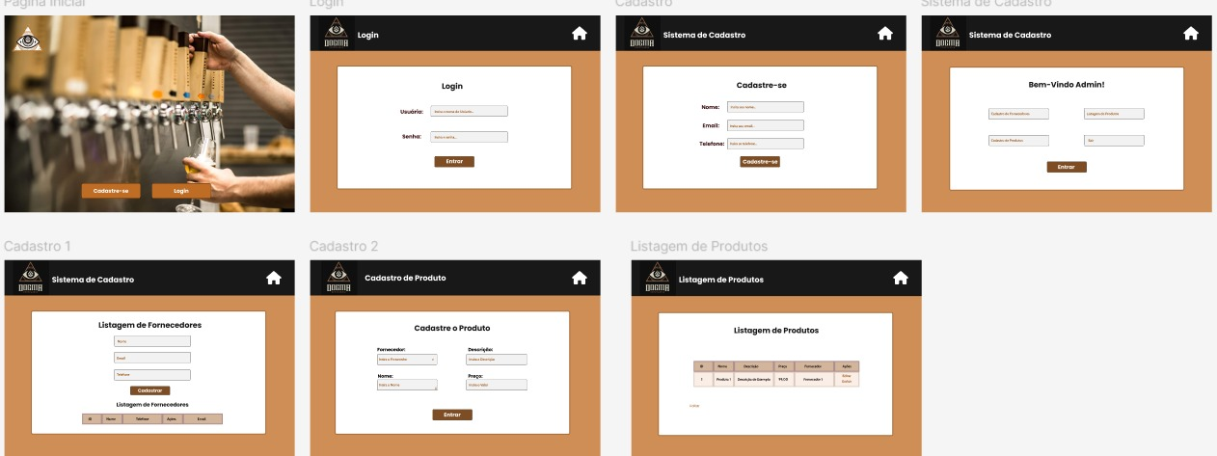

Na Figura 1, é possível observar o protótipo de alta fidelidade que foi produzido das páginas webs para desktop, feito na ferramenta digital Figma. As diferentes telas contêm a página inicial, login de usuários, tela de cadastro para fornecedores, tela para linkar com as outras páginas de cadastro, página de cadastro e de lista de fornecedores, tela de cadastro de produtos e tela de listagem de produtos. Para ver com mais detalhes os protótipos, vá para o Apêndice A.

Para a produção do protótipo, primeiro foi feito a tipografia e cores da página, como na Figura 2. Foi necessário especificar as cores que seriam usadas, suas variações em diferentes tipos de luminosidade, as fontes e variações, especificação do tamanho das fontes e contraste das cores com o fundo já selecionadas.

Figura 2 –Tipografia e cores.

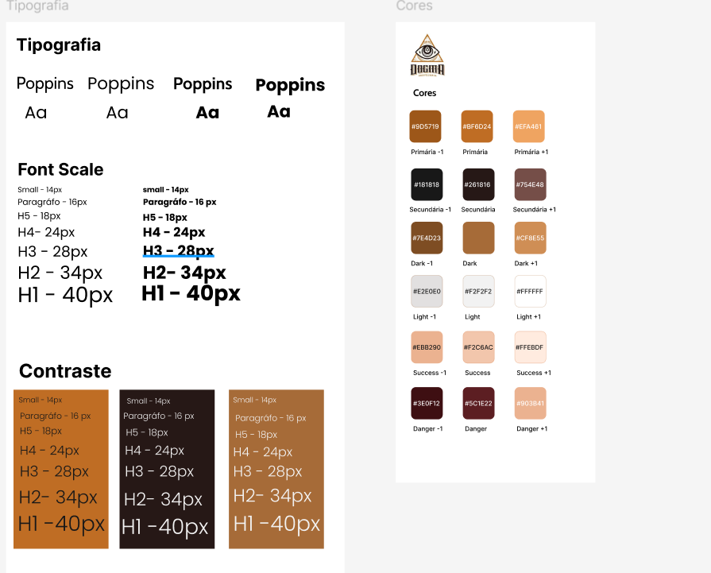  
Fonte: Elaborado pelos autores (2024).

Com as cores escolhidas, iniciamos o processo de produzir o protótipo. Dividimos entre os membros cada página que precisavam ser realizadas. Seguimos um padrão de tamanho para as barras de preenchimento, das fontes, dos títulos, de onde a logo da empresa deveria estar localizada e a coloração da página. Com o projeto do desktop finalizado, partimos para a página de mobile.

Figura 3 –Protótipo mobile

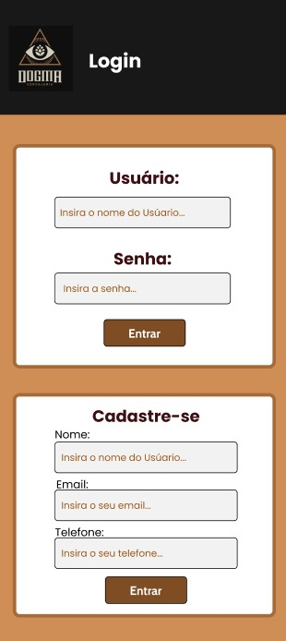  
Fonte: Elaborado pelos autores (2024)

Na Figura 3, é apresentado parte do protótipo mobile, para ver todo o protótipo, vá para Apêndice B. Aplicamos a responsividade movendo as caixas de texto, tamanho dos itens e títulos, tudo para que os usuários do mobile também tenham uma ótima experiência com a página. A responsividade é importante para que a página web funcione em qualquer tipo de aparelho, para que agrade qualquer tipo de usuário e fornecedor.

# ORGANIZAÇÃO

Figura 4– Kanban

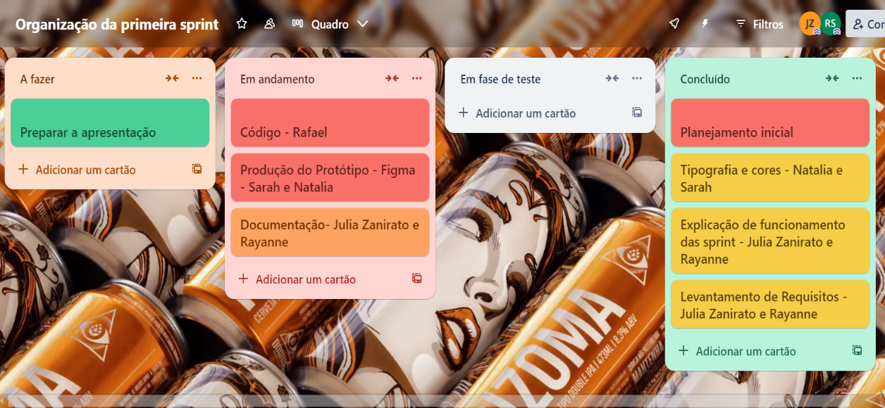

Fonte: Elaborado pela equipe (2024).

Como é possível observar na imagem 1, foi organizado após a primeira discussão uma tabela, que representa por meio de cores e colunas as tarefas que devem ser realizadas na Sprint 1. As cores das tarefas representam o nível de importância, o verde sendo tarefas que podem ser concluídas depois ou que o prazo não está próximo, o amarelo tarefas que são importantes, mas que não são prioridades, laranja são as tarefas importantes e as vermelhas são as que precisam ser concluídas primeiro, de extrema importância. Há também o nome de quem desenvolverá cada tarefa e em que fase está, representado pelas colunas “a fazer”, “em andamento”, “em fase de teste” e “concluído”.

# Fluxograma DO CÓDIGO

Foi feito um fluxograma de qual caminho as páginas deveriam seguir, iniciando na página inicial, como é possível observar na Figura 5. Da página inicial, o fornecedor será levado para a página de cadastro ou login, escolhendo uma das opções, ele será levado para a tela de cadastro ou para a de logar com conta existente. Concluindo o cadastro, será levado para a tela de bem-vindo, onde poderá selecionar 4 opções de páginas diferentes, lista de fornecedores, lista de produtos, cadastro de produtos e cadastro de fornecedores, que depois de selecionadas, finalizam as páginas web.

Figura 5 – Fluxograma.

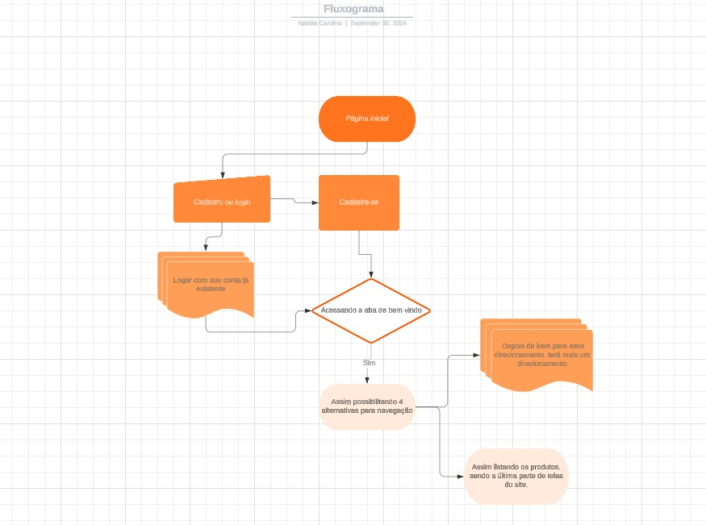

Fonte – Elaborado pelos autores (2024).

## Código

Ao total, para a criação de todas as páginas, foram usados 7 arquivos de HTML e 2 de CSS. Será comentado apenas as partes que a equipe achou importante apresentar. Para visualizar todo o código das páginas, vá para o Apêndice C.

Figura 6 – Header.



Fonte – Elaborado pelos autores (2024).

Na Figura 5, está apresentado como foi feito o header com as tags no HTML. Esse header aparecerá na maior parte das páginas criadas para a Dogma, sendo modificado apenas os textos presentes na tag *h1*. A tag *img* é utilizada para inserir uma imagem à página, no caso da nossa, a logo da Cervejaria Dogma. A *class* que aparece será utilizada na estilização no CSS. A tag *h1* serve para escrever um título na página.

Figura 7 – Estilização do header.

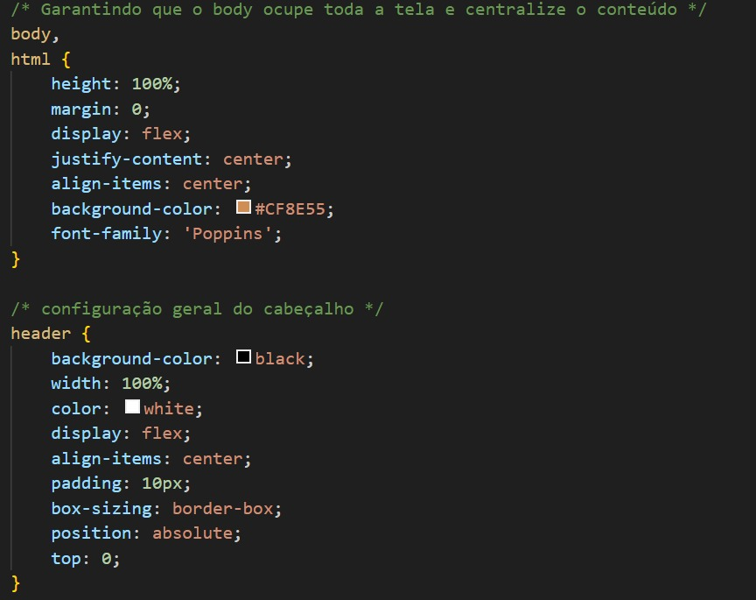

Fonte – Elaborado pelos autores (2024).

A Figura 7 está apresentando a parte de estilização do header no CSS, mudando as cores, as fontes, alinhamento dos itens, posição de header, entre outras coisas. Na figura também é mostrado as configurações iniciais das páginas, como margem, cor de fundo, altura, etc.

Figura 8 – Header após estilização.



Fonte – Elaborado pelos autores (2024).

Com a finalização da estilização do header, esse cabeçalho ficará como a Figura 8 acima.

Figura 9 – Conteúdo central.

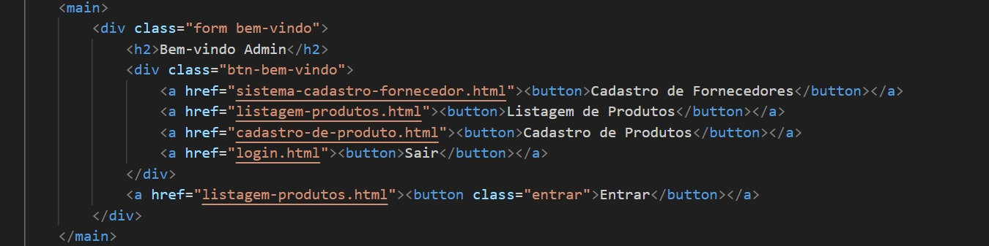

Fonte – Elaborado pelos autores (2024).

Na Figura 9 é representado a parte central de algumas páginas webs. Esses códigos irão se repetir algumas vezes, pois é a parte responsável pelas barras que levarão para outras páginas, seja de produtos ou de fornecedores. A tag *a href* é utilizada para linkar uma página com outras, como é o exemplo dessa página, que a tela de bem-vindo está conectada com as outras páginas de cadastro e listagem. Ou seja, após uma das barras ser selecionada, o usuário será levado para outra aba, com a página que ele escolheu.

Figura 10 – Estilização do quadro branco central.

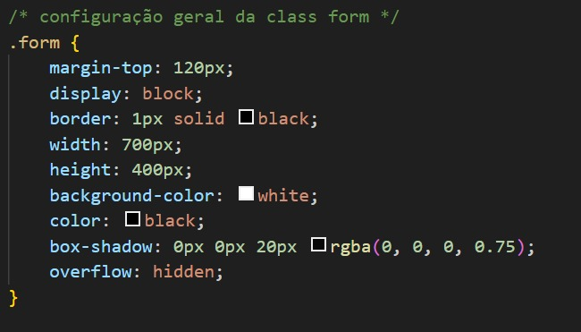

Fonte – Elaborado pelos autores (2024).

Na figura 10, é possível observar a estilização no CSS do quadro branco que estará atrás das barras de link. Foi modificado o tamanho do retângulo, sua margem, sua borda, sua cor e foi adicionado uma sombra no quadro.

Figura 11 – Estilização dos itens do quadro.

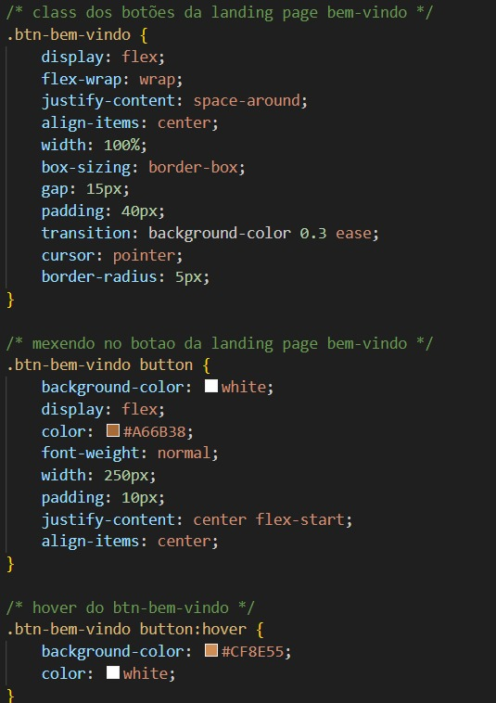

Fonte – Elaborado pelos autores (2024).

Ao finalizar a estilização do quadro, partimos para a modificação dos itens que estavam dentro do quadro, ou seja, as barras de link e o botão de entrar. Foi modificado cores, posições, altura da fonte, alinhamento, entre outros itens. A figura 11 contém toda a parte de modificação e estilização desses itens do quadro.

Figura 12 – Conteúdo central.

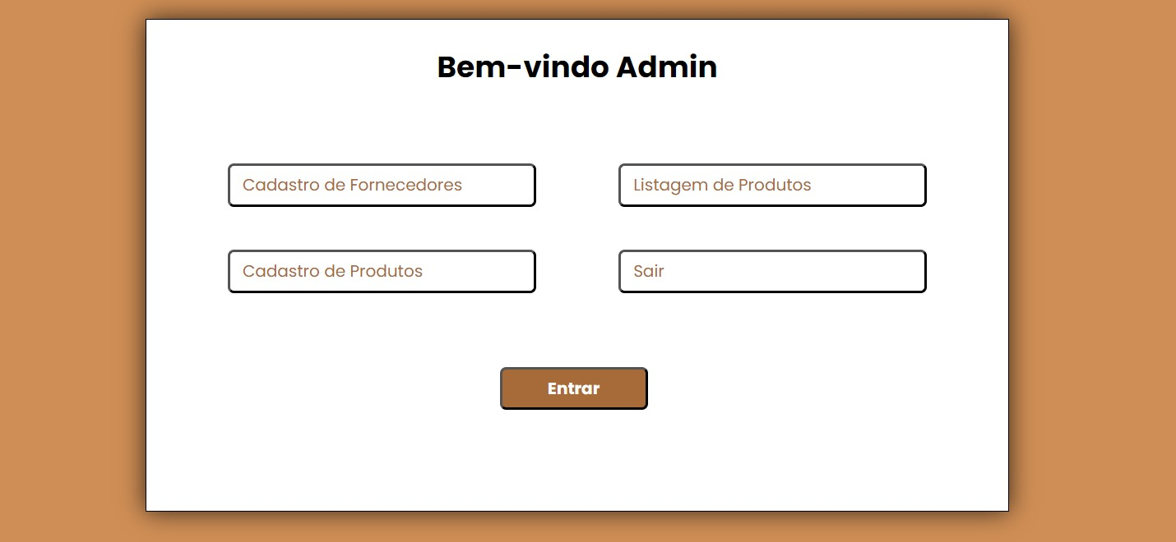

Fonte – Elaborado pelos autores (2024).

Após finalizar a estilização no CSS, a página ficou como apresentada na Figura 12. Foi estilizada com as cores e fontes presentes na parte de tipografia e cores.

# PRODUÇÃO DA SPRINT 2

Como objetivo da nossa Sprint 2, tínhamos que entregar à Cervejaria Dogma as páginas prometidas e junto à um banco de dados, que possibilitasse o cadastro de fornecedores e produtos. Os dados que seriam cadastrados teriam que ficar armazenados nesse banco de dados, e poderiam ser alterados, excluídos, atualizados e visualizados. Teríamos que fazer os modelos de banco de dados conceitual, lógico e físico, além da produção do dicionário de dados, todos esses projetos para que assim produzíssemos de fato o banco de dados para ser implementado na página da Cervejaria.

## Dicionário de Dados

Para entender como o banco de dados iria funcionar, foi iniciado a criação de um dicionário de dados. Dicionário de dados são documentos que centralizam informações sobre o conjunto de dados, que são importantes para que seja possível entender como e onde serão adicionadas as informações nos bancos de dados.

No caso da Cervejaria Dogma, foram necessários dois dicionários, uma tabela que organizasse os dados de fornecedores e outra que organizasse as de produtos. Nesses dicionários estão presentes as colunas das tabelas, que nesse caso serão representados em linhas, o tipo de dado que essa coluna irá receber (texto, número ou outro), a quantidade de caracteres que poderão ser adicionados e se será obrigatório o campo da tabela ser preenchido antes de ele ir para o banco de dados. Ao finalizar e adicionar as informações, o Dicionário de Dados está representado pelas Figuras 13 e 14.

Figura 13 – Dicionário de Dados de Produtos.

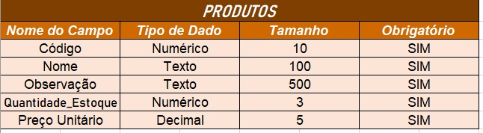Fonte – Elaborado pelos autores (2024).

Figura 14 – Dicionário de Dados de Fornecedores.

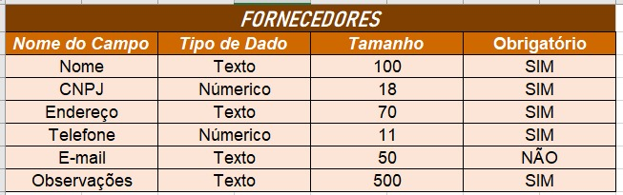

Fonte – Elaborado pelos autores (2024).

**7.2 Modelos de Banco de Dados**

Foram modelados 3 tipos de Banco de Dados: Conceitual, Lógico e Físico. Esses modelos são dados organizados em um estilo semelhante de uma árvore, e esses dados se conectam entre si por meio de links.

Foi feito esses 3 modelos para o nosso projeto. Iniciaremos falando do modelo conceitual.

**7.2.1 Modelo Conceitual**

Figura 15 – Modelo de Banco de Dados Conceitual.

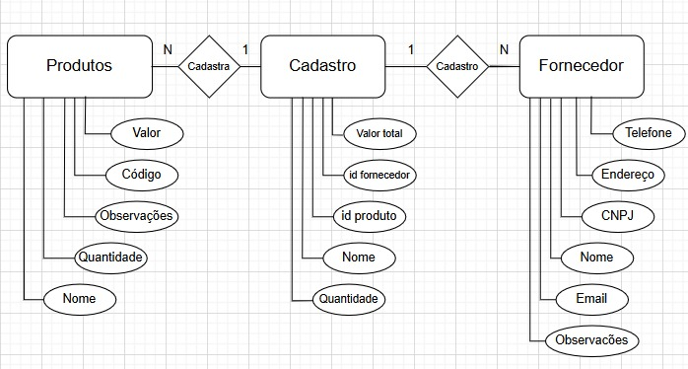

Fonte – Elaborado pelos autores (2024).

O primeiro modelo feito foi o conceito. O modelo conceitual tem o objetivo de fazer a modelagem inicial para organizar e organizar conceitos e regras, sendo o modelo mais simples dos 3, pois é um modelo utilizado para a organização de dados. Apresentado na Figura 15, temos o modelo criado, onde os retângulos representam as tabelas do banco de dados, as figuras ovais representam as colunas que estão vinculadas às suas respectivas tabelas e os losangos

**7.2.2 Modelo Lógico**

Figura 16 – Modelo de Banco de Dados Lógico.

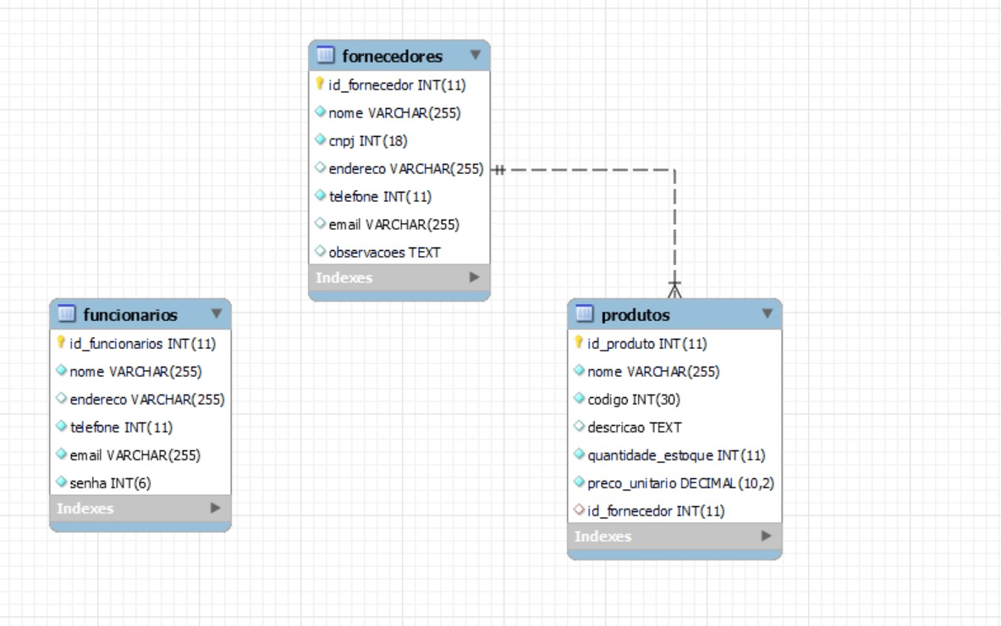

Fonte – Elaborado pelos autores (2024).

O modelo lógico de dados é uma versão mais refinada do modelo conceitual. Representando diagramaticamente restrições de dados, nomes de entidades e relacionamentos para implementação de forma independente da plataforma.

Ele serve como uma representação abstrata dos requisitos de dados da organização, concentrando-se em entidades, atributos e relacionamentos sem se preocupar com detalhes de implementação. Ele é projetado para capturar as necessidades e regras de negócios de forma compreensível e independente de tecnologia.

* Entidades (tabelas que existirão no banco de dados);
* Relacionamentos (como essas tabelas estão conectadas);
* Atributos (colunas dessas tabelas).

A figura 16 contém o modelo lógico do projeto da Cervejaria Dogma. Nesse modelo, as tabelas já estão mais visíveis, e os colunas da tabela também. Os valores de cada coluna estão presentes, e o tipo de valor est

# CONSIDERAÇÕES FINAIS

Por fim, finalizamos parte do projeto com êxito. Tendo em vista tudo o que foi realizado, mesmo que com dificuldades, ao fim da entrega tivemos um resultado satisfatório e próximo do planejado. Todas as tarefas foram concluídas e com a ajuda dos integrantes, finalizamos no prazo desejado.

Como desenvolvedores, aprendemos muito fazendo o site. Aprendemos nas pesquisas que fizemos para a documentação, e também ampliamos nossos conhecimentos com a utilização das ferramentas. Desenvolvemos nossas habilidades produzindo os códigos e melhoramos nosso trabalho como equipe.

# REFERÊNCIAS

FERREIRA, G. N. Kanban: O que é, como funciona e quais suas vantagens? **K21.** 16 nov. 2022. Disponível em: https://br.k21.global/gestao-de-times-ageis/kanban-o-que-e-como-funciona-vantagens. Acesso em: 24 set. 2024.

VILLAIN, Matheus; SILVEIRA, Maria. Figma: o que é a ferramenta, design e como usar. **Allura.** 22 ago. 2024. Disponível em:

https://www.alura.com.br/artigos/figma. Acesso em: 24 set.

2024.

L., Andrei. O Que é HTML: O Guia Definitivo para Iniciantes: **Hostigner Tutoriais.** 7 jul. 2023. Disponível em: https://www.hostinger.com.br/tutoriais/o-que-e-html-conceitos-basicos. Acesso em: 24 set. 2024.

G, Ariane de. O que é CSS? Guia Básico para Iniciantes: **Hostigner Tutoriais.** 12 dez. 2022. Disponível em: https://www.hostinger.com.br/tutoriais/o-que-e-css-guia-basico-de-css. Acesso em: 24 set. 2024.

HAIM, Itamar de. What Is CSS? and How to Use it in Web Design. **Elementor.** 21 mar. 2024. Disponível em: https://elementor.com/blog/what-is-css. Acesso em: 24 set. 2024.

ANÔNIMO. O que é: Responsividade do sistema. **Five Performance Digital.** Disponível em: https://fiveperformancedigital.com.br/glossario/o-que-e-responsividade-do-sistema/. Acesso em: 24 set. 2024

WEBSHARE. O que é responsividade? **Webshare.** 11 fev. 2022. Disponível em: https://www.webshare.com.br/blog/glossario-o-que-e-responsividade/. Acesso em: 24 set. 2024.

ANÔNIMO. O que é o MySQL? **OCI**. Disponível em: https://www.oracle.com/br/mysql/what-is-mysql/. Acesso em 12 nov. 2024.

ANÔNIMO."O que é um banco de dados?"; **OCI**. Disponível em: https://www.oracle.com/br/database/what-is-database/(DBMS). Acesso em 12 nov. 2024.

ANÔNIMO. O que é SQL (linguagem de consulta estruturada)? **AWS**. Disponível em: https://aws.amazon.com/pt/what-is/sql/. Acesso em: 12 nov. 2024.

POLIDORO, Priscila. O que é PHP e para que serve? **Locaweb**. 21 mar. 2024. Disponível em: https://www.locaweb.com.br/blog/temas/codigo-aberto/php/. Acesso em: 12 nov. 2024.

OLIVEIRA, Danielle. Banco de Dados: o que é, principais tipos e um guia para iniciar. **Alura**. Disponível em: https://www.alura.com.br/artigos/banco-de-dados. Acesso em 12 nov. 2024.

MAGALHÃES, Beatriz. O que é e como é aplicado MySQL no mercado. **Alura**. Disponível em: https://www.alura.com.br/artigos/mysql-no-mercado. Acesso em 12 nov. 2024.

PISA, Pedro. O que é e como usar o MySQL? **Techtudo**. Disponível em: https://www.techtudo.com.br/noticias/2012/04/o-que-e-e-como-usar-o-mysql.ghtml. Acesso em 12 nov. 2024.

**APÊNDICE A**

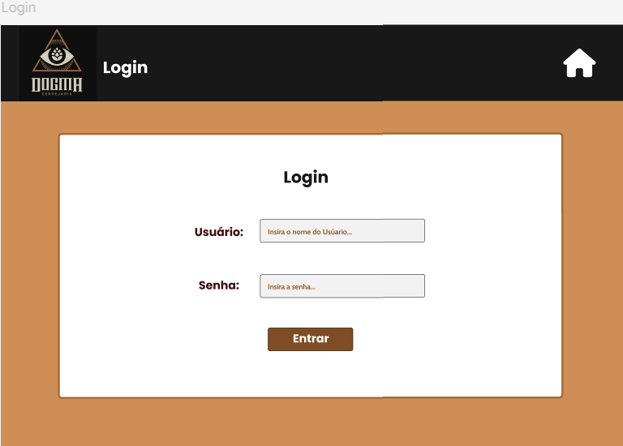

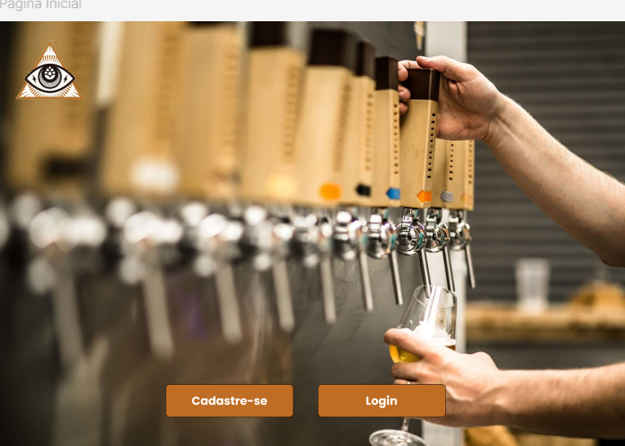

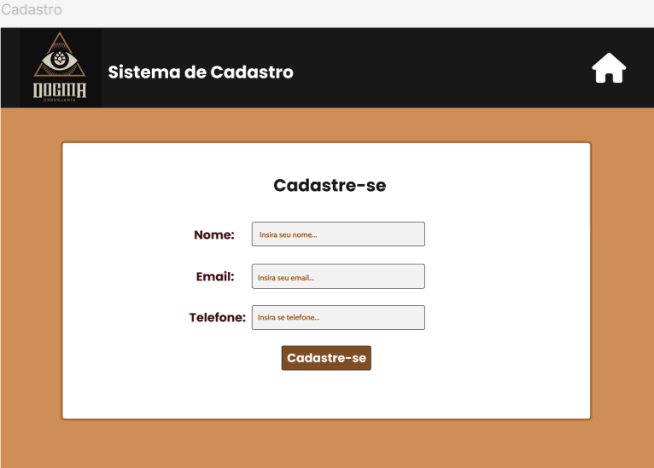

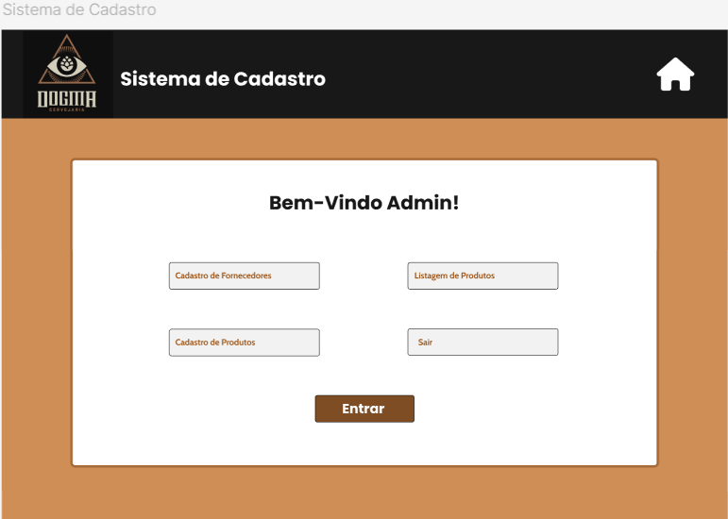

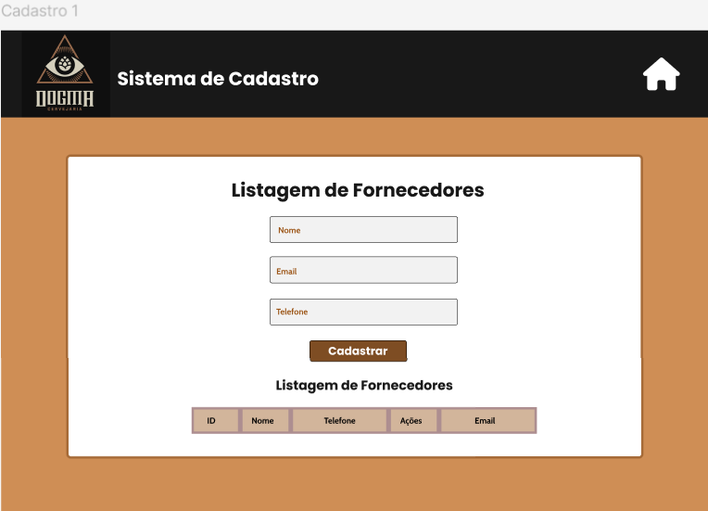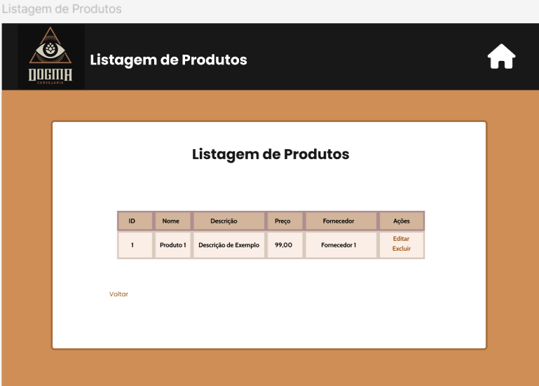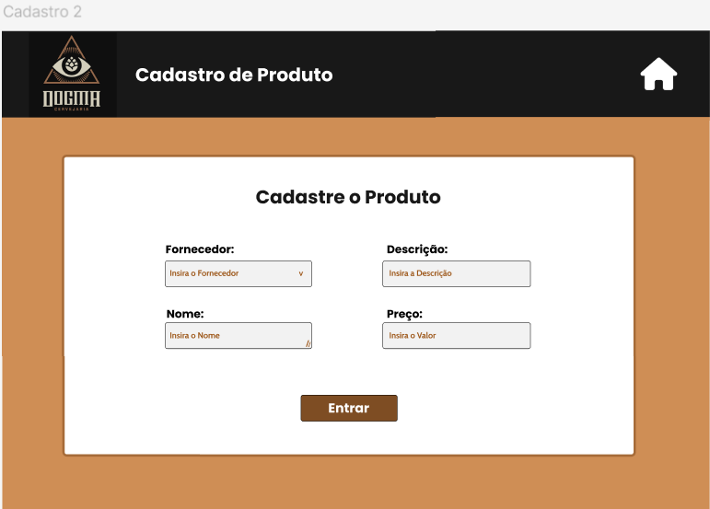

**APÊNDICE B**

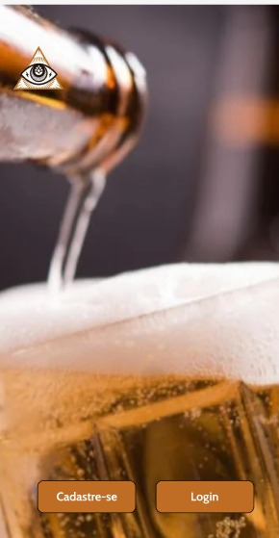

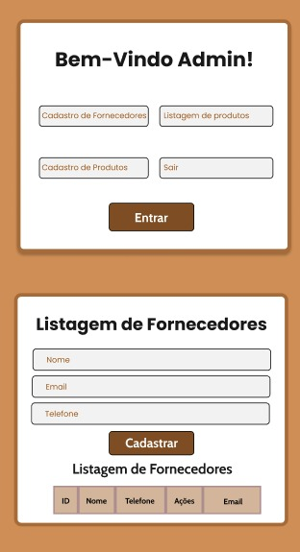



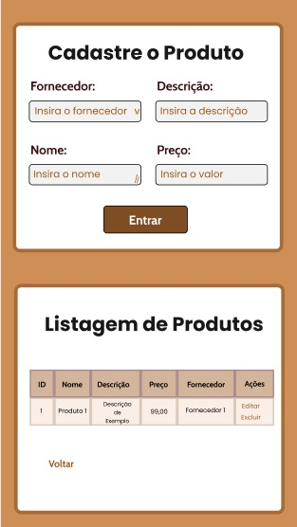

**APÊNDICE C**

**HTML – Página inicial**

<!DOCTYPE html>

<html lang="pt-br">

<head>

<meta charset="UTF-8">

<meta name="viewport" content="width=device-width, initial-scale=1.0">

<link rel="icon" href="img-e-video/logo-dogma.jpg" type="image/jpg">

<link href="https://fonts.googleapis.com/css2?family=Poppins:wght@400;700&display=swap" rel="stylesheet">

<link rel="stylesheet" href="css/style.css">

<title>Cervejaria Dogma</title>

</head>

<body>

<main>

<div class="container1">

<div>

<video autoplay muted loop class="video">

<source src="img-e-video/video-dogma.mp4" type="video/mp4">

Seu navegador não suporta a tag de vídeo.

</video>

</div>

<div class="logomarca">

<img src="img-e-video/logo-dogma.png" alt="logomarca" id="logo-dogma">

</div>

</div>

</main>

<footer>

<div class="botoes">

<a href="sistema-cadastro.html"><input type="button" value="Cadastre-se" id="cadastro"></a>

<a href="login.html">

<input type="button" value="Login" id="login">

</a>

</div>

</footer>

</body>

</html>

**HTML – Login**

<!DOCTYPE html>

<html lang="pt-br">

<head>

<meta charset="UTF-8">

<meta name="viewport" content="width=device-width, initial-scale=1.0">

<link rel="icon" href="img-e-video/logo-dogma.jpg" type="image/jpg">

<link href="https://fonts.googleapis.com/css2?family=Poppins:wght@400;700&display=swap" rel="stylesheet">

<link rel="stylesheet" href="css/style2.css">

<title>Cervejaria Dogma</title>

</head>

<body>

<header>

<img src="img-e-video/Logo-dogma-preto.jpeg" alt="logo-dogma" class="logo-preta">

<h1>Login</h1>

</header>

<main>

<div class="form login">

<h2>Login</h2>

<div class="formulario">

<form>

<label>Usuário:</label>

<input type="text" placeholder="Insira o nome de Usuário...">

<label>Senha:</label>

<input type="password" placeholder="Insira a senha...">

<a href="bem-vindo.html"><button type="button">Entrar</button></a>

</form>

</div>

</div>

</main>

</body>

</html>

**HTML – Cadastro**

<!DOCTYPE html>

<html lang="pt-br">

<head>

<meta charset="UTF-8">

<meta name="viewport" content="width=device-width, initial-scale=1.0">

<link rel="icon" href="img-e-video/logo-dogma.jpg" type="image/jpg">

<link href="https://fonts.googleapis.com/css2?family=Poppins:wght@400;700&display=swap" rel="stylesheet">

<link rel="stylesheet" href="css/style2.css">

<title>Cervejaria Dogma</title>

</head>

<body>

<header>

<img src="img-e-video/Logo-dogma-preto.jpeg" alt="logo-dogma" class="logo-preta">

<h1>Sistema de Cadastro</h1>

</header>

<main></main>

<div class="form cadastro">

<h2>Cadastre-se</h2>

<div class="formulario">

<form1>

<label>Nome:</label>

<input type="text" placeholder="Insira o seu nome ...">

<label>Email:</label>

<input type="text" placeholder="Insira o seu email...">

<label>Telefone</label>

<input type="text" placeholder="Insira o seu telefone...">

<a href="login.html"><button>Cadastre-se</button></a>

</form1>

</div>

</div>

</main>

</body>

</html>

**HTML – Seja bem-vindo**

<!DOCTYPE html>

<html lang="pt-br">

<head>

<meta charset="UTF-8">

<meta name="viewport" content="width=device-width, initial-scale=1.0">

<link rel="icon" href="img-e-video/logo-dogma.jpg" type="image/jpg">

<link href="https://fonts.googleapis.com/css2?family=Poppins:wght@400;700&display=swap" rel="stylesheet">

<link rel="stylesheet" href="css/style2.css">

<title>Cervejaria Dogma</title>

</head>

<body>

<header>

<img src="img-e-video/Logo-dogma-preto.jpeg" alt="logo-dogma" class="logo-preta">

<h1>Sistema de cadastro</h1>

</header>

<main>

<div class="form bem-vindo">

<h2>Bem-vindo Admin</h2>

<div class="btn-bem-vindo">

<a href="sistema-cadastro-fornecedor.html"><button>Cadastro de Fornecedores</button></a>

<a href="listagem-produtos.html"><button>Listagem de Produtos</button></a>

<a href="cadastro-de-produto.html"><button>Cadastro de Produtos</button></a>

<a href="login.html"><button>Sair</button></a>

</div>

<a href="listagem-produtos.html"><button class="entrar">Entrar</button></a>

</div>

</main>

</body>

</html>

**HTML – Cadastro de fornecedor**

<!DOCTYPE html>

<html lang="pt-br">

<head>

<meta charset="UTF-8">

<meta name="viewport" content="width=device-width, initial-scale=1.0">

<link rel="icon" href="img-e-video/logo-dogma.jpg" type="image/jpg">

<link href="https://fonts.googleapis.com/css2?family=Poppins:wght@400;700&display=swap" rel="stylesheet">

<link rel="stylesheet" href="css/style2.css">

<title>Cervejaria Dogma</title>

</head>

<body>

<header>

<img src="img-e-video/Logo-dogma-preto.jpeg" alt="logo-dogma" class="logo-preta">

<h1>Sistema de Cadastro</h1>

</header>

<main>

<div class="form fornecedores">

<h2>Listagem de Fornecedores</h2>

<div class="fornecedor">

<input type="text" placeholder="Insira seu telefone...">

<input type="text" placeholder="Insira seu nome...">

<input type="text" placeholder="Insira seu e-mail...">

<a href="listagem-produtos.html"><button>Cadastrar</button></a>

</div>

<h4>Listagem de Fornecedores</h4>

<table>

<tr>

<th>ID</th>

<th>Nome</th>

<th>Descrição</th>

<th>Preço</th>

<th>Fornecedor</th>

<th>Ações</th>

</tr>

</table>

<a href="bem-vindo.html" class="voltar">Voltar</a>

</div>

</main>

</body>

</html>

**HTML – Cadastro de produtos**

<!DOCTYPE html>

<html lang="pt-br">

<head>

<meta charset="UTF-8">

<meta name="viewport" content="width=device-width, initial-scale=1.0">

<link rel="icon" href="img-e-video/logo-dogma.jpg" type="image/jpg">

<link href="https://fonts.googleapis.com/css2?family=Poppins:wght@400;700&display=swap" rel="stylesheet">

<link rel="stylesheet" href="css/style2.css">

<title>Cervejaria Dogma</title>

</head>

<body>

<header>

<img src="img-e-video/Logo-dogma-preto.jpeg" alt="logo-dogma" class="logo-preta">

<h1>Cadastro de Produto</h1>

</header>

<main>

<div class="form produtos">

<h2>Cadastre o Produto</h2>

<div class="cadastro produto">

<form2>

<label>Fornecedor:</label>

<select></select>

<label>Descrição:</label>

<textarea></textarea>

<label>Nome:</label>

<input type="text" placeholder="Insira o nome">

<label>Preço:</label>

<input type="text" placeholder="Insira o preço">

</form>

</div>

<a href="listagem-produtos.html"><button>Cadastrar</button></a>

</div>

</main>

</body>

</html>

**HTML – Listagem de produto**

<!DOCTYPE html>

<html lang="pt-br">

<head>

<meta charset="UTF-8">

<meta name="viewport" content="width=device-width, initial-scale=1.0">

<link rel="icon" href="img-e-video/logo-dogma.jpg" type="image/jpg">

<link href="https://fonts.googleapis.com/css2?family=Poppins:wght@400;700&display=swap" rel="stylesheet">

<link rel="stylesheet" href="css/style2.css">

<title>Cervejaria Dogma</title>

</head>

<body>

<header>

<img src="img-e-video/Logo-dogma-preto.jpeg" alt="logo-dogma" class="logo-preta">

<h1>Listagem de Produtos</h1>

</header>

<main>

<div class="form lista">

<h2>Listagem de Produtos</h2>

<table class="table">

<tr>

<th>ID</th>

<th>Nome</th>

<th>Descrição</th>

<th>Preço</th>

<th>Fornecedor</th>

<th>Ações</th>

</tr>

<tr>

<td>1</td>

<td>Produto 1</td>

<td>Descrição de Exemplo</td>

<td>99,00</td>

<td>Fornecedor 1</td>

<td><a href="#" class="a">Editar</a><br><a href="#" class="a">Excluir</a></td>

</tr>

</table>

<a href="cadastro-de-produto.html" class="volta">Voltar</a>

</div>

</main>

</body>

</html>

**CSS – Cabeçalho**

* {

margin: 0;

padding: 0;

box-sizing: border-box;

}

body {

display: flex;

height: 100%;

width: 100%;

overflow: hidden;

flex: 1 1 100%;

font-family: 'Poppins', sans-serif;

/* Usando a fonte Poppins */

background-color: #CF8E55;

justify-content: center;

align-items: center;

}

.container1 {

position: relative;

height: 100vh;

width: 100vw;

}

.video {

position: absolute;

top: 0;

left: 0;

height: 100%;

width: 100%;

object-fit: cover;

/* Faz o vídeo cobrir a tela inteira sem distorcer */

z-index: -1;

/* Mantém o vídeo no fundo */

}

footer {

display: flex;

justify-content: center;

/* Centraliza os botões horizontalmente */

align-items: center;

/* Centraliza verticalmente se o footer tiver altura definida */

/* Cor de fundo do rodapé (opcional) */

padding: 20px;

position: absolute;

bottom: 0;

width: 300px;

}

.botoes {

display: flex;

gap: 20px;

/* Espaçamento entre os botões */

}

input[type="button"] {

padding: 10px 20px;

background-color: #bf6c2467;

border: 1px solid #A66B38;

border-radius: 5px;

color: white;

font-weight: bold;

font-size: 16px;

cursor: pointer;

transition: background-color 0.3s ease;

/* Suaviza a transição da cor */

}

/* Estilo dos botões ao passar o mouse */

input[type="button"]:hover {

background-color: #A66B38;

/* Muda a cor de fundo ao passar o mouse */

color: black;

/* Muda a cor do texto */

}

#logo-dogma {

padding: 2%;

height: 200px;

position: fixed;

}

**CSS 2**

/* zerando as configurações */

* {

margin: 0;

padding: 0;

box-sizing: border-box;

}

/* Garantindo que o body ocupe toda a tela e centralize o conteúdo */

body,

html {

height: 100%;

margin: 0;

display: flex;

justify-content: center;

align-items: center;

background-color: #CF8E55;

font-family: 'Poppins';

}

/* configuração geral do cabeçalho */

header {

background-color: black;

width: 100%;

color: white;

display: flex;

align-items: center;

padding: 10px;

box-sizing: border-box;

position: absolute;

top: 0;

}

/* configuração do h1 */

h1 {

margin-left: 2%;

}

/* configuração geral do h2 */

h2 {

text-align: center;

margin-top: 20px;

width: 100%;

}

/* configuração do h4 */

h4 {

text-align: center;

padding: 0px 0px 5px 0px;

}

/* configuração geral dos forms */

form {

display: flex;

box-sizing: border-box;

padding: 30px;

width: 50%;

height: 100%;

flex-direction: column;

gap: 15px;

}

form1 {

display: flex;

box-sizing: border-box;

padding: 30px;

width: 50%;

height: 100%;

flex-direction: column;

gap: 5px;

}

/* flexibilidade dos formularios */

.formulario {

display: flex;

justify-content: center;

align-items: center;

}

/* Fazendo formulario de cadastro de produtos */

form2 {

display: flex;

flex-wrap: wrap;

padding: 50px;

justify-content: center;

flex-direction: column;

width: 700px;

height: 240px;

}

/* configuração geral da class form */

.form {

margin-top: 120px;

display: block;

border: 1px solid black;

width: 700px;

height: 400px;

background-color: white;

color: black;

box-shadow: 0px 0px 20px rgba(0, 0, 0, 0.75);

overflow: hidden;

}

/* Iniciando sistema cadastro de fornecedor */

.fornecedor {

display: flex;

flex-direction: column;

align-items: center;

width: 100%;

box-sizing: border-box;

gap: 10px;

padding: 20px 30px 7px;

}

/* configuração geral dos inputs */

input {

height: 40px;

border-radius: 5px;

display: flex;

border-color: black;

}

.formulario input {

background-color: white;

display: flex;

color: #A66B38;

font-weight: normal;

width: 100%;

padding: 10px;

justify-content: center flex-start;

align-items: center;

}

.formulario a {

display: flex;

justify-content: center;

align-items: center;

}

form1 input {

display: flex;

color: #A66B38;

font-weight: normal;

width: 250px;

padding: 10px;

justify-content: center;

align-items: center;

}

/* botoes input formulario 2 */

form2 input {

display: flex;

color: #A66B38;

font-weight: normal;

width: 250px;

padding: 10px;

justify-content: center;

align-items: center;

}

.fornecedor input {

display: flex;

color: #A66B38;

font-weight: normal;

width: 250px;

padding: 10px;

justify-content: center;

align-items: center;

}

/* configuração geral dos placeholders */

::placeholder {

color: #CF8E55;

}

/* configuração geral dos botoes */

button {

background-color: #A66B38;

width: 50%;

color: white;

align-self: center;

height: 35px;

font-family: 'Poppins';

font-weight: bold;

margin-top: 20px;

transition: background-color 0.3 ease;

cursor: pointer;

border-radius: 5px;

}

button.entrar {

width: 120px;

position: relative;

margin-left: 41%;

}

/* hover de todos os botoes */

button:hover {

background-color: #CF8E55;

color: black;

}

/* class dos botões da landing page bem-vindo */

.btn-bem-vindo {

display: flex;

flex-wrap: wrap;

justify-content: space-around;

align-items: center;

width: 100%;

box-sizing: border-box;

gap: 15px;

padding: 40px;

transition: background-color 0.3 ease;

cursor: pointer;

border-radius: 5px;

}

/* mexendo no botao da landing page bem-vindo */

.btn-bem-vindo button {

background-color: white;

display: flex;

color: #A66B38;

font-weight: normal;

width: 250px;

padding: 10px;

justify-content: center flex-start;

align-items: center;

}

.btn-bem-vindo button:hover {

background-color: #CF8E55;

color: white;

}

/* configuração botao cadastro fornecedores */

.fornecedor button {

width: 100px;

margin-top: 10px;

}

/* botao sistema de cadastro fornecedores */

.produtos button {

width: 120px;

position: relative;

margin-left: 38%;

}

/* tamanho da logo dogma preta */

.logo-preta {

height: 100px;

margin-left: 20px;

}

/* configuração link voltar fornecedores */

a {

text-decoration: none;

}

.fornecedores a:hover {

color: black;

}

/* configurando os fornecedores da tabela */

.fornecedores table {

width: 100%;

margin-top: 0;

padding: 0px;

}

/* tabela de cadastro fornecedores */

.form table {

display: flex;

}

/* configurando a tabela */

table {

width: 100%;

border-collapse: collapse;

justify-content: center;

padding: 40px;

align-items: center;

margin-top: 40px;

}

/* mexendo no th e td */

th,

td {

border: 3px solid #D8C1AB;

/* Adiciona borda ao redor de cada célula */

padding: 10px;

text-align: left;

font-size: 12px;

}

/* mexendo no th */

th {

background-color: #D8C1AB;

color: #4E372B;

border: 3px solid #A66B38;

width: 100%;

}

/* mudando o fundo do td */

td {

background-color: #F7EFE5;

}

/* configuração de link especial */

.a {

color: #C45C2C;

text-decoration: none;

}

/* fazendo a mudaça de cor com o hover */

.a:hover {

text-decoration: underline;

}

/* configuração do select */

select {

display: flex;

color: black;

font-weight: normal;

width: 250px;

padding: 10px;

justify-content: center;

align-items: center;

border-radius: 5px;

border-width: 2px;

border-color: black;

}

/* configuração do textarea */

textarea {

width: 250px;

height: 40px;

border-color: black;

border-width: 2px;

border-radius: 5px;

}

.voltar{

color: #A66B38;

margin-left: 30px;

}

.volta{

color: #A66B38;

margin-left: 30px;

transition: ease 0.3s;

}

.volta:hover{

color: black;

}

@media (max-width: 480px) {

.form {

width: 300px;

margin-top: 200px;

margin-bottom: 20px;

border-radius: 5px;

}

form {

padding: 0;

margin-top: 20px;

width: 90%;

padding: 10px;

height: auto;

}

form1 {

padding: 0;

margin-top: 20px;

width: 90%;

}

form2 {

padding: 0%;

gap: 2;

height: 400px;

margin-top: -60px;

margin-bottom: -70px;

width: 320px;

display: flex;

justify-content: center;

align-items: center;

margin-left: -10px;

}

button {

display: flex;

justify-content: center;

align-items: center;

}

table {

display: flex;

margin-left: 15px;

}

tbody {

width: 300px;

}

th {

font-size: 6.5px;

height: 3px;

width: 10px;

padding: 9px;

}

a {

display: flex;

font-size: 12px;

}

.table {

display: flex;

padding: 0;

}

tbody {

width: 300px;

}

th {

font-size: 6.5px;

height: 3px;

width: 10px;

padding: 9px;

}

td{

font-size: 6.5px;

}

.a{

font-size: 6.5px;

}

.voltar{

color: #A66B38

}

.btn-bem-vindo{

margin-top: -20px;

gap: 5px;

margin-bottom: -30px;

padding: 5px 0px 10px;

margin-bottom: 10px;

margin-top: 20px;

}

}

**APÊNDICE D**

CREATE DATABASE sprint;

USE sprint;

CREATE TABLE fornecedores (

id_fornecedor INT PRIMARY KEY AUTO_INCREMENT,

nome VARCHAR(255) NOT NULL,

cnpj INT(18) NOT NULL,

endereco VARCHAR(255),

telefone INT(11) NOT NULL,

email VARCHAR(255),

observacoes TEXT

);

CREATE TABLE produtos (

id_produto INT PRIMARY KEY AUTO_INCREMENT,

nome VARCHAR(255) NOT NULL,

codigo INT(30) NOT NULL,

descricao TEXT,

quantidade_estoque INT NOT NULL,

preco_unitario DECIMAL(10, 2) NOT NULL,

id_fornecedor INT,

FOREIGN KEY (id_fornecedor) REFERENCES fornecedores(id_fornecedor)

);

CREATE TABLE funcionarios(

id_funcionarios INT PRIMARY KEY AUTO_INCREMENT,

nome VARCHAR(255) NOT NULL,

endereco VARCHAR(255),

telefone INT(11) NOT NULL,

email VARCHAR(255) NOT NULL,

senha INT(6) NOT NULL

);

SELECT produtos.nome AS nome_produto,

produtos.preco_unitario AS preco,

fornecedores.nome AS nome_fornecedor

FROM produtos

JOIN fornecedores ON produtos.id_fornecedor = fornecedores.id_fornecedor;